29.04.2020r. środa
Witamy serdecznie!
Dziś przedstawiamy pomysły na prace do Waszego konkursu plastycznego. Proponujemy Wam zrobienie flagi Polski. Do jej wykonania potrzebujemy: blok rysunkowy – czerwoną i biała kartkę, ołówek, nożyczki, linijkę, klej w sztyfcie i słomkę (najlepiej czarną lub białą może też być patyczek do szaszłyków).

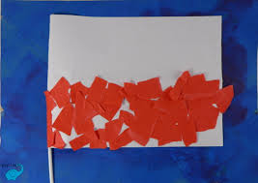

Wykonanie:
Białą kartkę A4 składamy na pół i przecinamy. Potrzebujemy tylko jedną połówkę kartki. Połówkę tę dzielimy jeszcze raz na dwie równe części przy pomocy linijki i ołówka. Dolną część smarujemy klejem w sztyfcie. Czerwoną kartkę z bloku rysunkowego rwiemy na kawałki i przyklejamy na dolną część flagi. Na lewym boku flagi układamy słomkę, po czym smarując klejem ciasno zwijamy tworząc uchwyt naszej flagi.

Naszą drugą propozycją jest kotylion:

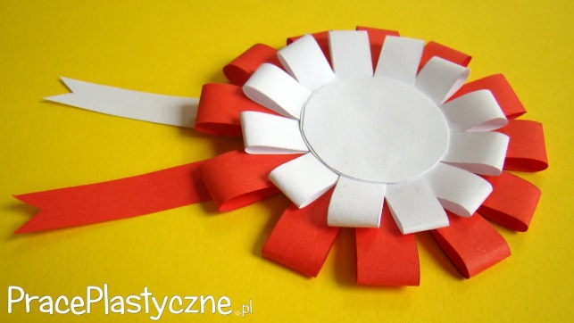

Instrukcję do jego wykonania znajdziecie w linku:

https://www.youtube.com/watch?v=-5Rp51gqJDA

Pozdrawiamy wszystkich serdecznie!
Trzymajcie się zdrowo!!! Życzymy miłego dnia
😊😊😊

Zespół nauczycieli świetlicy szkolnej

